Фото из архива Б.Г.Будникова

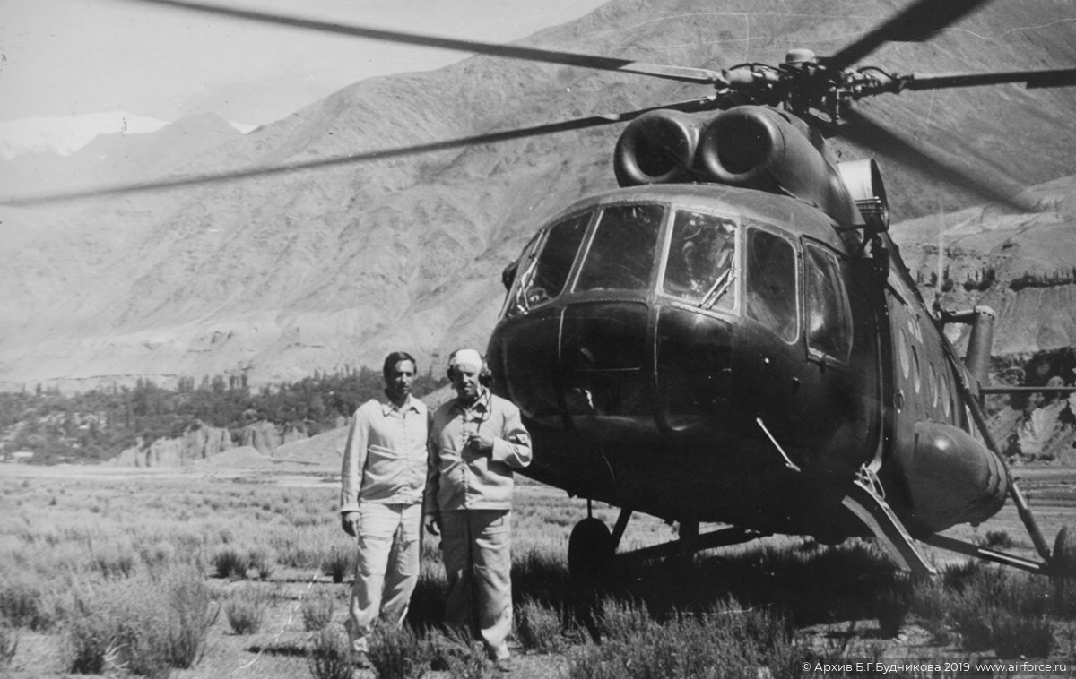
Штурман 280 овп майор Немчиков Г.А. и командир полка п/п-к Будников Б.Г. на рекогонсцировке в районе Кушки перед полетом на Герат для эвакуации советских граждан с территории ДРА.

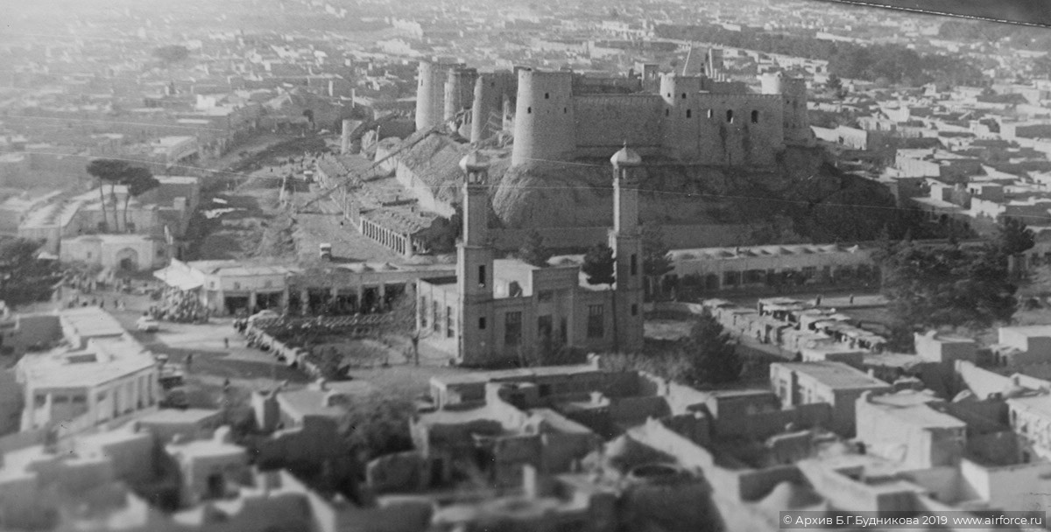
Город Герат
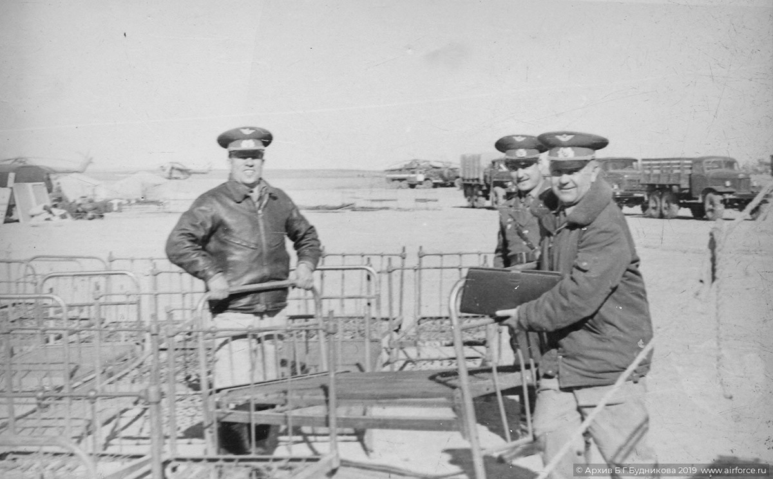

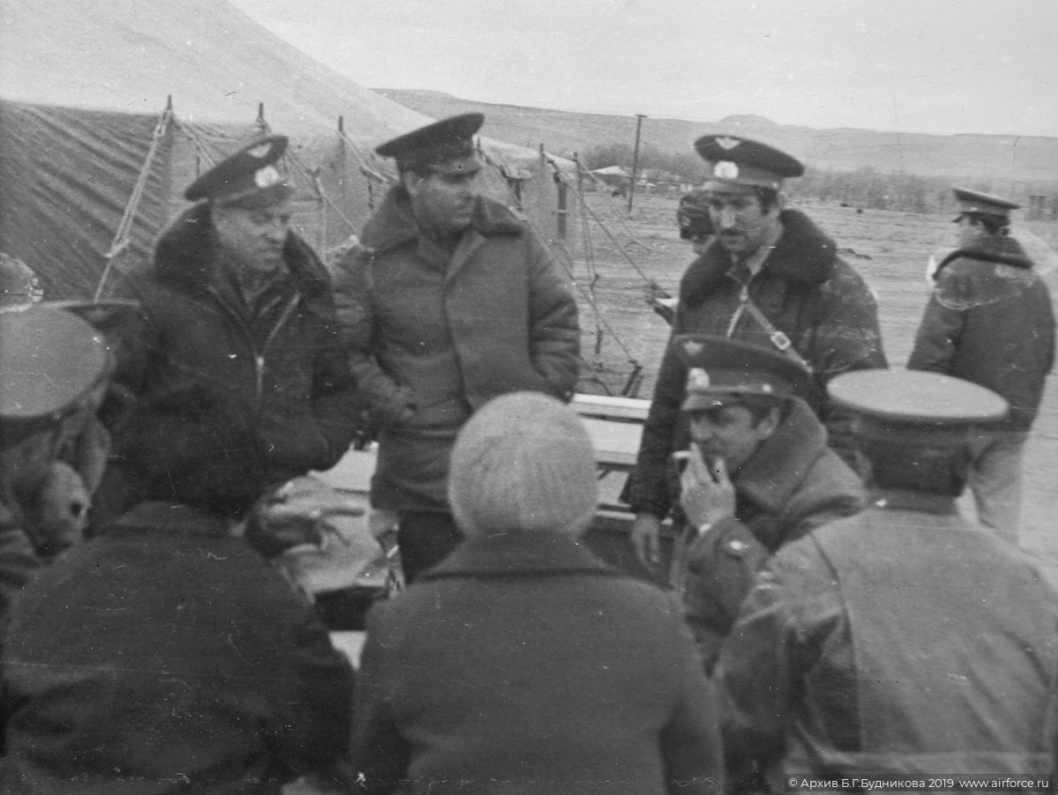

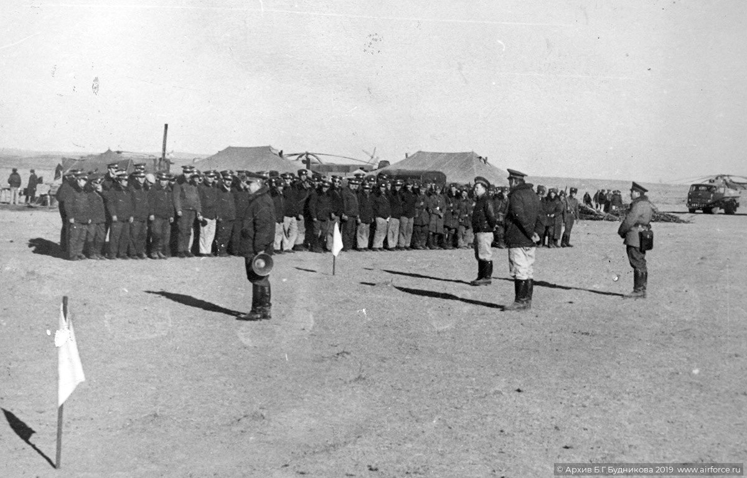

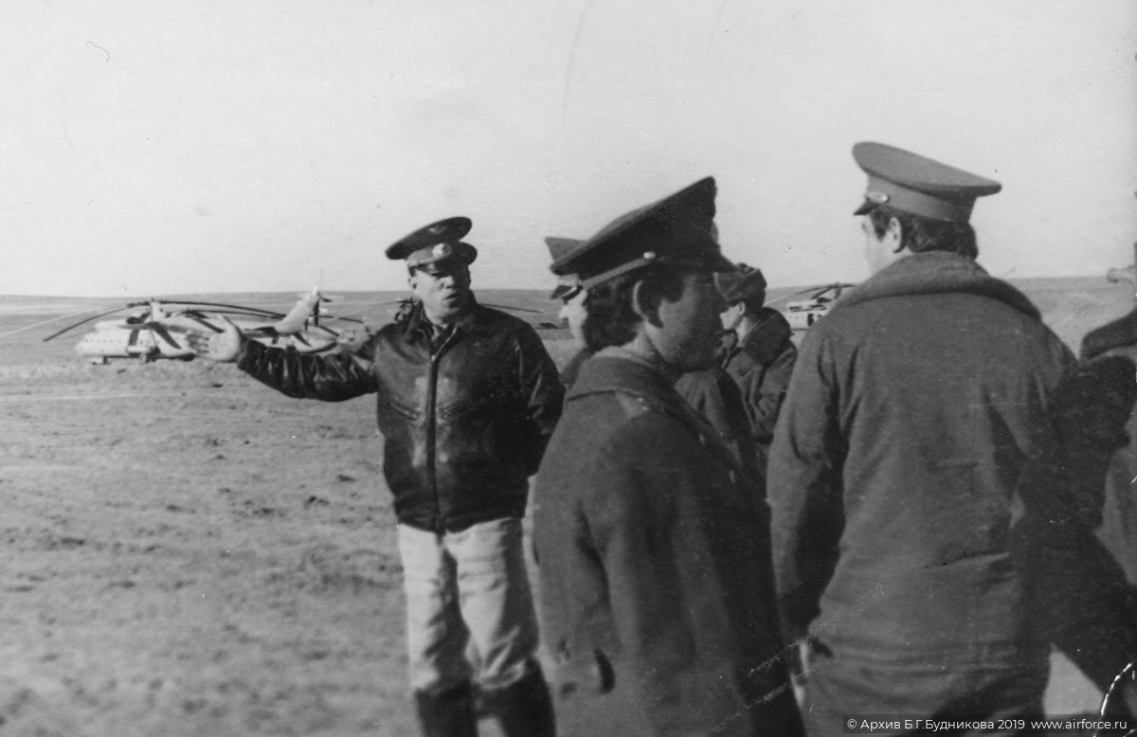
Полевой лагерь 280 овп перед вводом в ДРА

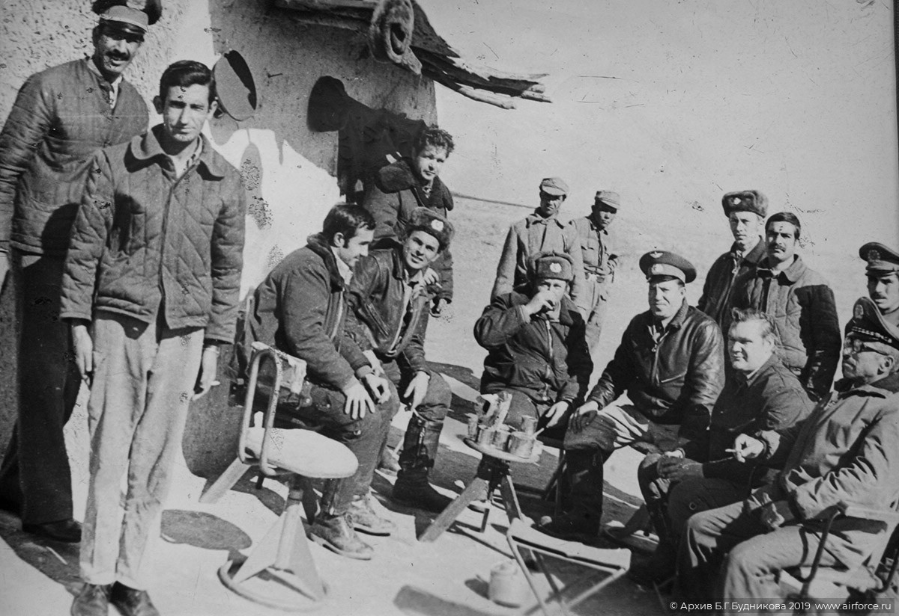
Первая встреча с афганскими войнами, дислоцированными на аэродроме Кандагар.
Слева направо: к-н Лосаев В.В., к-н Иващук Ф. , м-р Веремчук В., п\п-к Будников Б.Г., за ним к-н Торопцев А., п\п-к Бартов В.В. в окружении афганцев.

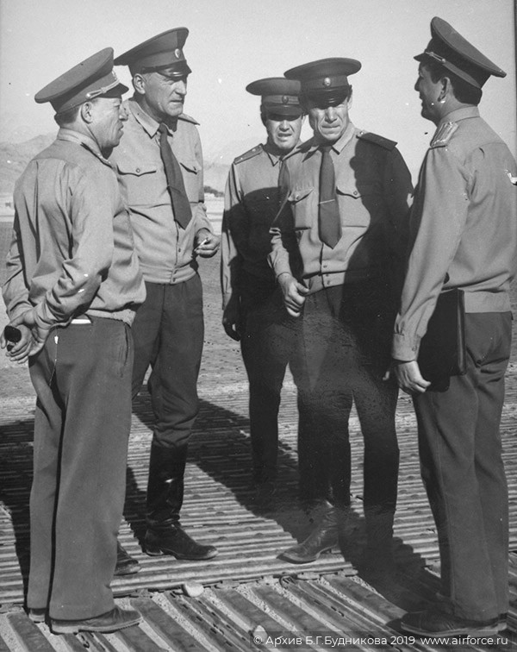
Первый командующий 40А генерал-лейтенант Туруханов работает в 50 осап.
Слева направо: командир 50 осап п-к Будников, генерал-лейтенант Тухаринов, заместитель командующего ВВС ТуркВО генерал-майор Табунщиков, командующий ВВС 40А генерал-лейтенант Липаев, инженер ВВС 40А полковник Егоров. Кабул, июль 1980 года.

